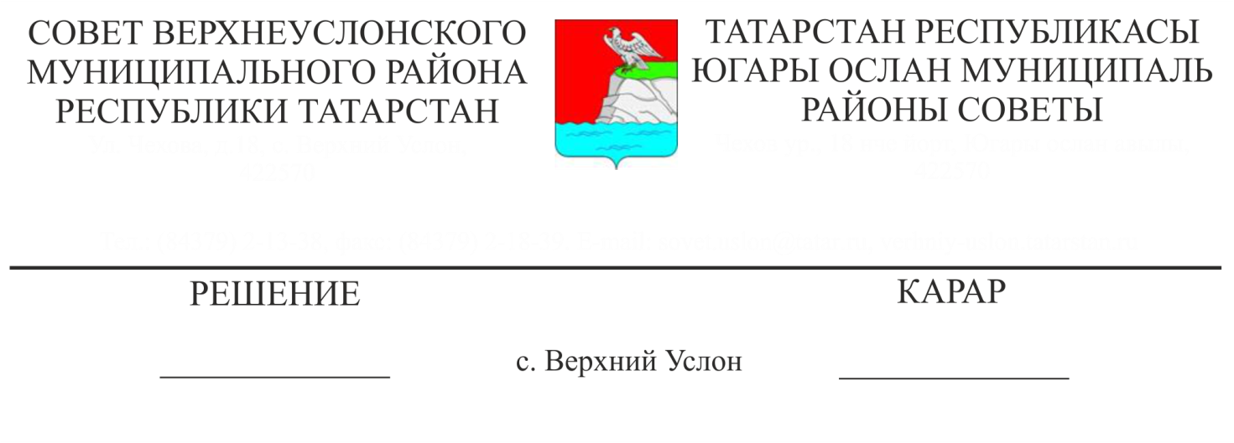
12.03.2019 № 43-478
Җирле үзидарәнең үз вәкаләтләрен даими нигездә гамәлгә ашыручы сайланулы вазыйфаи заты, муниципаль хезмәткәренең вафат булган очракта, матди ярдәмне гаиләсенә түләү турында
Нигезләмәне раслау хакында
Җирле үзидарәнең үз вәкаләтләрен даими нигездә башкаручы депутатларның, сайланулы вазыйфаи затларының, контроль-хисап палатасы рәисе, Татарстан Республикасы Югары Ослан муниципаль районының муниципаль хезмәткәрләренең социаль гарантияләрен тәэмин итү максатларында, "Россия Федерациясендә муниципаль хезмәт турында" 2007 елның 2 мартындагы 25-ФЗ номерлы Федераль закон, "Татарстан Республикасында муниципаль берәмлекнең вәкиллекле органы депутаты, җирле үзидарәнең сайланулы органы әгъзасы, җирле үзидарәнең сайланулы вазыйфаи заты вәкаләтләрен гамәлгә ашыру гарантияләре турында" 12.02.2009 елдагы 15-ТРЗ номерлы Татарстан Республикасы Законы, Муниципаль хезмәт турында 2013 елның 25 июнендәге 50-ТРЗ номерлы Татарстан Республикасы Кодексы нигезендә, Татарстан Республикасы Министрлар Кабинетының "Җирле үзидарәнең үз вәкаләтләрен даими нигездә гамәлгә ашыручы депутатларының, сайланулы вазыйфаи затларының, контроль-хисап органнары рәисләренең, Татарстан Республикасында муниципаль хезмәткәрләрнең хезмәт өчен түләү чыгымнарын формалаштыру нормативлары турында" 2018 ел, 28 март, №182 карары белән, Югары Ослан муниципаль районы Уставы нигезендә,

Татарстан Республикасы Югары Ослан муниципаль районы Советы карар чыгарды:

1. Җирле үзидарәнең үз вәкаләтләрен даими нигездә гамәлгә ашыручы сайланулы вазыйфаи затының, муниципаль хезмәткәренең вафат булган очракта гаиләсенә матди ярдәм түләү турындагы Нигезләмәне (1 нче кушымта) расларга.
2. Әлеге карарны Татарстан Республикасының хокукый мәгълүмат рәсми порталында һәм Югары Ослан муниципаль районының рәсми сайтында урнаштырырга.
3. Әлеге карар аңа кул куйган вакыттан үз көченә керә.
4. Әлеге карарның үтәлешен контрольдә тотуны Югары Ослан муниципаль районы Советының законлылык, хокук тәртибе һәм регламент буенча даими комиссиягә йөкләргә.

Совет Рәисе,
Югары Ослан муниципаль районы Башлыгы М.Г. Зиатдинов

Югары Ослан муниципаль район Советының
2019 елның 12 мартында кабул ителгән
43-478 номерлы карарына
1 нче кушымта

Җирле үзидарәнең үз вәкаләтләрен даими нигездә гамәлгә ашыручы сайланулы вазыйфаи затына, муниципаль хезмәткәргә аның вафаты очрагында гаиләсенә матди ярдәм түләү турында

Нигезләмә

1. Матди ярдәм (алга таба - ярдәм) җирле үзидарәнең үз вәкаләтләрен даими нигездә башкаручы сайланулы вазыйфаи зат, (алга таба - сайланулы вазыйфаи зат), муниципаль хезмәткәр вафат булган очракта, аның гаиләсенә, әгәр дә ул муниципаль вазыйфа, муниципаль хезмәт вазыйфасын биләгән булса, еллык акчалата керем күләмендә түләнә.
2. Ярдәм, анда сайланулы вазыйфаи зат, муниципаль хезмәткәр үлем көненә муниципаль хезмәт вазыйфасын биләгән җирле үзидарә органына тәкъдим ителә торган, сайлаулы вазыйфаи затының, муниципаль хезмәткәрнең гаиләсенең бер әгъзасының барлык эшкә сәләтле әгъзалары белән язмача килештерелгән гаризасы нигезендә түләнә.
3. Сайлаулы вазыйфаи затның, муниципаль хезмәткәрнең гаилә әгъзалары булып ире (хатыны), ата-анасы һәм балалары, шул исәптән уллыкка алынган, уллыкка алучылар, шулай ук бергә яшәүче яки сайлап алынган вазыйфаи затны, муниципаль хезмәткәрне аның үлем көненә кадәр тәрбияләгән туганнары, шулай ук сайланулы вазыйфаи затны, муниципаль хезмәткәрне аның үлем көнендә тәрбияләгән бүтән затлар таныла.
4. Ярдәм түләү турында гариза белән бер үк вакытта түбәндәге документлар тапшырыла:
паспорт һәм (яки) гариза бирүче паспорты күчермәсе;
туу турында таныклык күчермәсе;
гариза белән мөрәҗәгать иткән затның вафат булган сайлау вазыйфаи затының, муниципаль хезмәткәренең гаилә әгъзасы булуын раслаучы документ (никах турында таныклык, туу турында таныклык, ЗАГС органнары белешмәсе).
Документларның күчермәләре документ биргән орган (оешма) яки гариза бирелгән җирле үзидарә органы тарафыннан раслана (документның төп нөсхәсе булганда).
5. Ярдәм күләмен билгеләү өчен, депутат, җирле үзидарәнең сайланулы вазыйфаи заты үз вәкаләтләрен даими нигездә башкарган, муниципаль хезмәткәр үлем көненә муниципаль вазыйфа биләгән җирле үзидарә органы вәкиле яллаучы (эш бирүче), гариза бирелгән көннән соң 10 көн эчендә Югары Ослан муниципаль районының Финанс-бюджет палатасына айлык акчалата түләү яки үз вәкаләтләрен даими нигездә башкаручы сайланулы вазыйфаи затны бүләкләү турында белешмә һәм әлеге Нигезләмәнең 4 пунктында күрсәтелгән документларны бирә.
6. Үлем көненә даими нигездә үз вәкаләтләрен башкаручы депутатларга, җирле үзидарәнең сайланулы вазыйфаи затларына ярдәм күләме айлык акчалата түләү күләмендә билгеләнә.
7. Ярдәм күләмен билгеләгәндә исәпкә алына торган муниципаль хезмәткәрнең айлык акчалата түләү составына кертелә:
- вазыйфаи оклад;
- класс чины өчен вазыйфаи окладка өстәмә түләү;
- муниципаль хезмәтнең аерым шартлары өчен вазыйфаи окладка өстәмә түләү.
8. Югары Ослан муниципаль районының финанс-бюджет палатасы документлар бирелгән көннән алып 20 көн эчендә җирле үзидарә органы тарафыннан (Югары Ослан муниципаль районы бюджеты турындагы карарга үзгәрешләр кертелгәннән соң) бюджет акчаларын баш бүлүчегә бюджет ассигнованиеләре һәм ярдәм түләү өчен бюджет йөкләмәләре лимитлары турында хәбәрнамә җиткерә.
9. Җирле үзидарә органы 7 көн эчендә күрсәтелгән белдерүләр нигезендә ярдәмне гариза бирүче счетына яисә мөрәҗәгать итүченең яшәү урыны буенча почта бүлекчәсенә күчерә.
10. Әгәр мөрәҗәгать сайланулы вазыйфаи зат, муниципаль хезмәткәр үлеменнән соң бер елдан да соңга калмыйча булса, ярдәм түләнә.
11. Ярдәм сорап мөрәҗәгать иткән зат тәкъдим ителгән мәгълүматның дөреслеге, шулай ук аларда булган документларның чынлыгы өчен җаваплы.
12. Ярдәм билгеләү һәм түләү буенча бәхәсле мәсьәләләр гамәлдәге законнарда билгеләнгән тәртиптә хәл ителә.

